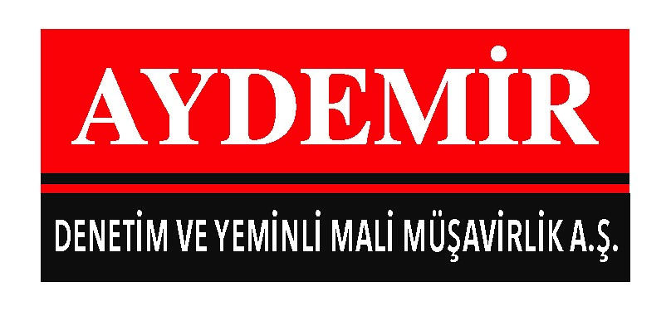
SİRKÜLER NO:2018/11 15/01/2018

MESLEK ADI VE KODU UYGULAMASI KIRŞEHİR, AMASYA, ÇANKIRI VE BARTIN İLLERİNDE BAŞLADI

01.01.2018 tarihinden itibaren başlayacağı belirtilen, sigortalıların işyerinde fiilen yaptıkları işe uygun meslek adı ve kodunun SGK’ ya bildirilmesi uygulaması Kırşehir, Amasya, Çankırı ve Bartın illerinde başladı.

MESLEK KODU UYGULAMASININ USUL VE ESASLARI

5510 sayılı Sosyal Sigortalar ve Genel Sağlık Sigortası yasasının 102. Maddesinin 1 inci fıkrasına 15.07.2016 tarih 6728 sayılı yasanın 51’inci maddesi ile eklenen (n) bendinde” Muhtasar ve prim hizmet beyannamesinde, sigortalıların işyerlerinde fiilen yaptıkları işe uygun meslek adı ve kodunu, gerçeğe aykırı bildiren her bir işyeri için aylık asgari ücreti geçmemek üzere meslek adı ve kodu gerçeğe aykırı bildirilen sigortalı başına asgari ücretin onda biri tutarında idari para cezası uygulanır.” hükmü getirilmiştir.

Buna göre;

• Sigortalıların işyerlerinde fiilen yaptıkları işe uygun meslek adı ve kodunun gerçeğe aykırı bildirilmesi halinde, işverene gerçeğe aykırı bildirilen sigortalı başına aylık asgari ücreti geçmemek üzere, asgari ücretin onda biri tutarında idari para cezası uygulanacaktır.

• Söz konusu idari para cezaları, işyeri bazında, gerçeğe aykırı bildirim yapılan her ay için ve her bir beyanname dönemi için uygulanacaktır.

• Söz konusu hükmün yürürlük tarihi 1/1/2018 olduğundan; söz konusu cezanın uygulanmasına 2018/Ocak ayına ilişkin beyannameden itibaren başlanacaktır.

5510 sayılı Kanunun 59 uncu maddesi gereğince Kanunun uygulamasına ilişkin işlemlerin SGK’nın denetim ve kontrol ile görevlendirilmiş memurları eliyle yürütüldüğünden meslek adı ve kodunun gerçeğe aykırı olup olmadığı hususu SGK’nın denetim ve kontrol ile görevlendirilmiş memurları, mahkeme kararı, diğer kamu idarelerinin denetim elemanlarının kendi mevzuatları gereğince yapacakları soruşturma, denetim ve incelemelerden veya bankalar, döner sermayeli kuruluşlar, kamu idareleri ile kanunla kurulan kurum ve kuruluşlardan alınan bilgi ve belgelerden tespit edilmesi gerekmektedir.

Örnek : (A) işverenine ait Bartın’daki işyerinde çalıştırılan 4 adet sigortalının, Çankırı’daki işyerinde çalıştırılan 2 adet sigortalının 2018/Şubat ayına ilişkin muhtasar prim ve hizmet beyannamesinde meslek adı ve kodunun, gerçeğe aykırı bildirildiğin SGK’nın denetim ve kontrol ile görevlendirilmiş memurlarınca tespit edilmesi halinde anılan işveren aleyhine, 6 sigortalı için sigortalı başına asgari ücretin onda biri tutarında idari para cezası uygulanacaktır.

Söz konusu uygulama, Muhtasar ve Prim Hizmet beyannamesi ile getirilen düzenleme olup, sadece Muhtasar ve Prim Hizmet Beyannamesi ile bildirilen sigortalılar için geçerlidir. Bu nedenle bu uygulama 01.07.2018 tarihine kadar Kırşehir, Amasya, Çankırı ve Bartın illerinde yapılacaktır. Aylık Prim Hizmet belgesinde böyle bir düzenleme yoktur. İşe giriş bildirgesinde meslek adı ve meslek kodu bölümü olup, sigortalı işe giriş bildirgesinde meslek adı ve kodunun gerçeğe aykırı olması halinde idari para cezası uygulanması mümkün değildir. Çünkü cezanın kanuniliği ilkesinden hareketle, işe giriş bildirgesindeki meslek adı ve kodunun gerçeğe aykırı bildirilmesi halinde yasada herhangi bir yaptırım düzenlenmemiştir.

Bu nedenle sigortalıların işyerlerinde fiilen yaptıkları işe uygun meslek adı ve kodunu gerçeğe aykırı bildirenlere getirilen idari para cezası uygulamasına, 01.01.2018 tarihinden itibaren Kırşehir, Amasya, Çankırı ve Bartın illerinde, 01.07.2018 tarihinden itibaren ise tüm Türkiye’ de geçilecektir.

Özellikle Kırşehir, Amasya, Çankırı ve Bartın illerindeki işverenlerimiz ve meslek mensuplarımızın Muhtasar ve Prim Hizmet beyannamesini düzenlerken yukarıda yapılan açıklamalara dikkat etmelerini tavsiye ederiz.

Saygılarımızla…

